小学生四则运算测试系统

设计说明书

- 系统的数据流图

1.1顶层数据流图
试题信息、
成绩信息

小学生
小学生四则运算测试系统
教师
用户信息、
考试答案信息

用户信息
试题信息、
得分信息

图1.1 顶层数据流图

1.2底层数据流图

教师
P1
登录账户
P1
查看学生近期成绩
P1
查看学生试题记录
P1
查看学生近期成绩
D2 教师信息表
D2 试题记录表
D2 成绩记录表
教师信息
试题信息
教师信息
成绩信息
成绩信息
教师信息
教师信息
教师信息
图1.2 底层教师数据流图
用户信息
试题记录
小学生
P1
注册账户
P2
登录账户
D1 小学生信息表
用户
信息
用户
信息
用户信息
用户信息
P3
修改信息
用户信息
用户信息
P4
进行练习
P5
查看成绩
用户信息
P6
进行考试
P8
查看近期成绩表
P9
查看试题记录
P7
查看成绩
D3 成绩记录表
D2 试题记录表
D3 成绩记录表
试题记录
用户信息
试题
答案
成绩记录
答案记录
成绩信息
图1.3 底层小学生数据流图

- 处理流程图

Y
N
N
Y
显示主页面
学生用户
教师用户
注册信息合法
注册
结束
判断用户为学生
开始
新用户
登录

Y

图2.1 登陆注册流程图

Y
N
Y
Y
Y
结束
下载试题
下载试题
查看近期考试折线图
显示得分、试题及答案
显示答案
开始练习
开始考试
开始
做练习
考试
查看成绩表
查看成绩表
查看近期考试折线图
N
N
Y
Y
N

图2.2 学生操作流程图

显示学生个人成绩表
Y
Y
N
Y
N
结束
显示学生考试试题
查看学生个人成绩表
开始
显示所有学生
查看学生近期考试成绩折线图
显示学生近期考试成绩折线图
查看学生考试试题
N

图2.3 老师操作流程图

- 系统结构与模块设计说明

3.1系统结构
本软件系22统由3个模块组成：登录/注册模块、练习模块、考试模块。
查看成绩模块、排行榜模块、个人信息模块如图3.1所示。
成绩信息统计
查看近期成绩折线图
三级难度
二级难度
修改个人成绩
查看排行榜
下载试题记录
查看试题记录
小学生四则运算测试系统
登录功能
注册功能
登录/注册
一级难度
分类练习
考试
查看成绩
练习
排行榜
个人信息
图3.1 系统结构图

3.2模块描述
基本模块 | 目的意义
登录/注册模块 | 用户可以通过用户名和密码登录网站，还没有注册的用户可以点击“点此注册”按钮进行注册
练习模块 | 学生登录后，点击主页（选择加减乘除）的开始练习按钮分类练习，每做完一道题系统都会给出正确答案，练习不计入成绩。
考试模块 | 学生登陆后，点击主页的考试模块，选择考试难度，进入考试页面；系统根据级别生成20道题，全部做完以后点击我要交卷，显示得分，给出试题答案，并且点击下载按钮可以下载试题。
查看成绩模块 | 该模块分为三部分：试题查询、成绩查询和排行榜。试题查询显示每次的做题记录，成绩查询显示近期做题得分情况折线图，排行榜显示整个系统中的学生考试成绩排行情况。
排行榜 | 该模块可以查看考试的排行榜。
个人中心模块 | 该模块包括:信息修改，信息统计和私人订制。该模块可以对自己的注册信息进行修改，查看个人成绩情况，私人订制待扩充。

3.3功能
登录/注册模块： 用户输入自己的用户名和密码，若还没有账号，用户可以注册账号，登录之后进入系统主页；若当前用户存在，则验证用户名和密码是否匹配，若不匹配，则提示“密码错误！”，若匹配，则进入网站主页面。
练习模块：学生登录后，点击主页（选择加减乘除）的开始练习按钮进行分类练习，每做完一道题，系统都会给出判断，错误系统会给出正确答案。每次显示5道题，做完点击换一组题按钮，没有做题数量限制。此外，练习不计入成绩，练习结束后点击返回主页即可。
考试模块： 学生登录后，点击主页的考试模块，选择考试难度，考试难度分为三个级别：一级为纯整数混合运算；二级为纯分数混合运算；三级为混合运算。进入考试页面，系统根据级别生成20道题，每次显示5道，做完点击下一组题，全部做完以后点击我要交卷，显示得分，给出试题答案，并且点击下载按钮可以下载试题。每次考试时间为20分钟，考试页面上方有倒计时提示。
查看成绩模块：该模块分为三部分：试题查询、成绩查询和排行榜。试题查询显示做题记录列表，包括考试编号、难度级别、成绩和用时，点击考试编号即可进入该次考试的试题详情页面。成绩查询显示近期做题得分情况折线图，排行榜显示整个系统中的学生考试成绩排行情况。
排行榜模块：学生登录后，点击主页的查看排行榜可以查看排名。
个人中心模块：该模块包括:信息修改，信息统计和私人订制。该模块可以对自己的注册信息进行修改，查看个人成绩情况，私人订制待扩充。

3.4 具体功能模块的实现方法
得分记录模块E-R图如图3.4-3.所示：
学生
学生ID
学号
教师号
密码
姓名
图3.2 学生E-R图

教师
教师密码
教师姓名
教师号
教师ID
图3.3 教师E-R图
考试用时
考试记录
考试等级
考试得分
考试开始时间
学号
考试记录编号
图3.4 考试记录E-R图
试题记录
试题编号
考试记录编号
输入答案
正确答案
考试试题

图3.5 试题记录E-R图
学生
拥有
拥有
试题记录
考试记录
查看
查看
教师
n
1
1
n
n
1
1
n
教学
n
1

考试用时
考试记录
考试等级
考试得分
考试开始时间
学号
考试记录编号
图3.6 考试和查看试题记录E-R图

- 使用说明

4.1操作命令一览表
表4.1 操作按钮一览表
按钮名称 | 功能
登录 | 登录系统
去注册 | 注册账号
开始答题（+ - *÷） | 进行分类练习
换一组题 | 换一组题
我要交卷 | 提交试卷
上/下一页 | 翻页
返回首页 | 关闭答题页面，并返回首页

4.2 非常规过程
无

4.3 用户操作举例（程序运行界面截图）

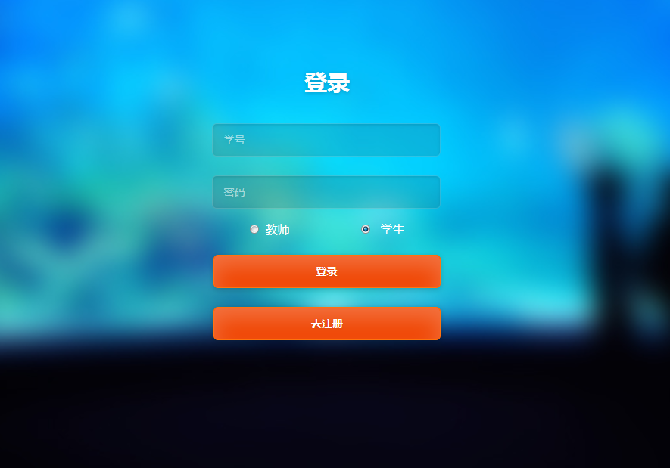
图4.3.1 软件登录界面
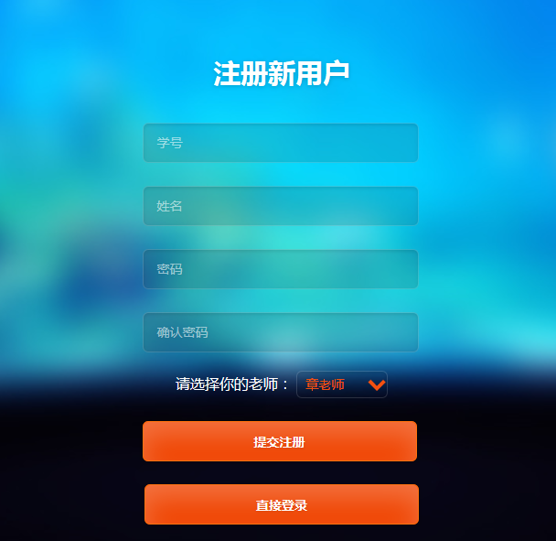
图4.3.2 账号注册界面
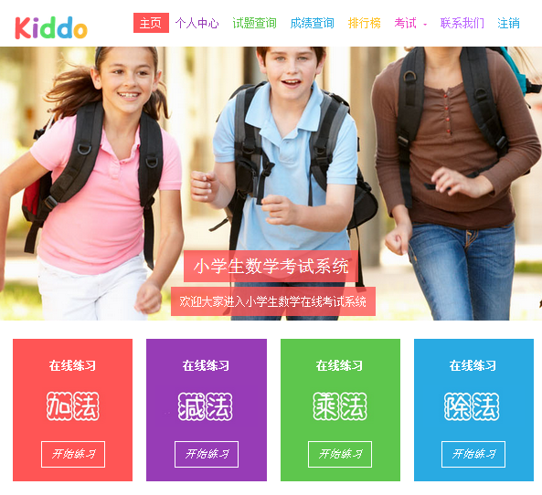
图4.4.3 系统主页
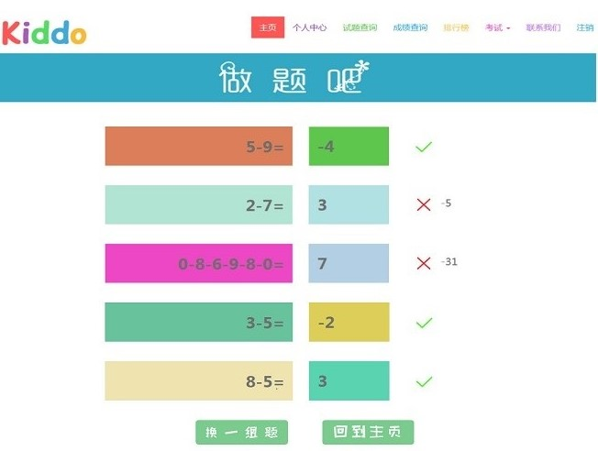
图4.3.4 简单加法练习
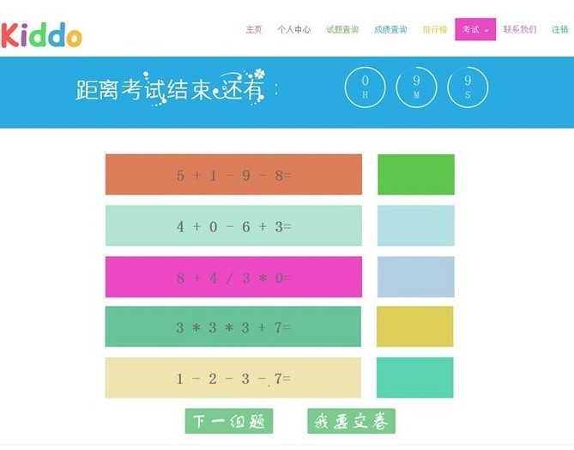
图4.3.5 考试
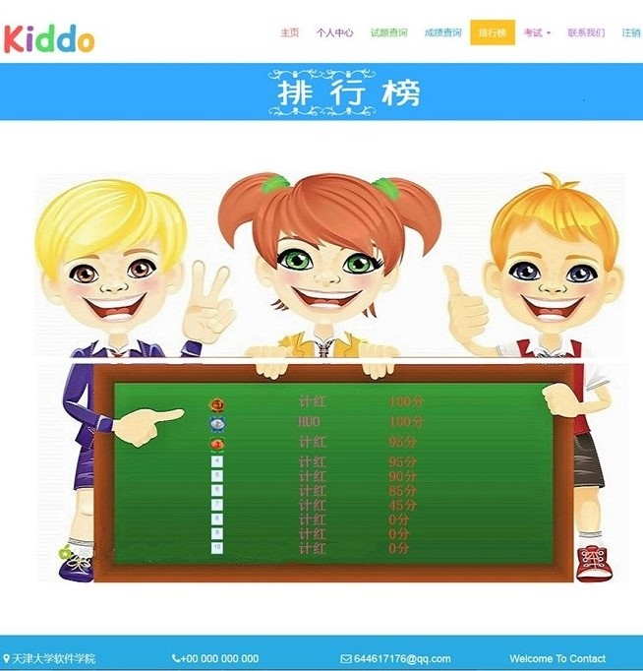
图4.3.6 排行榜
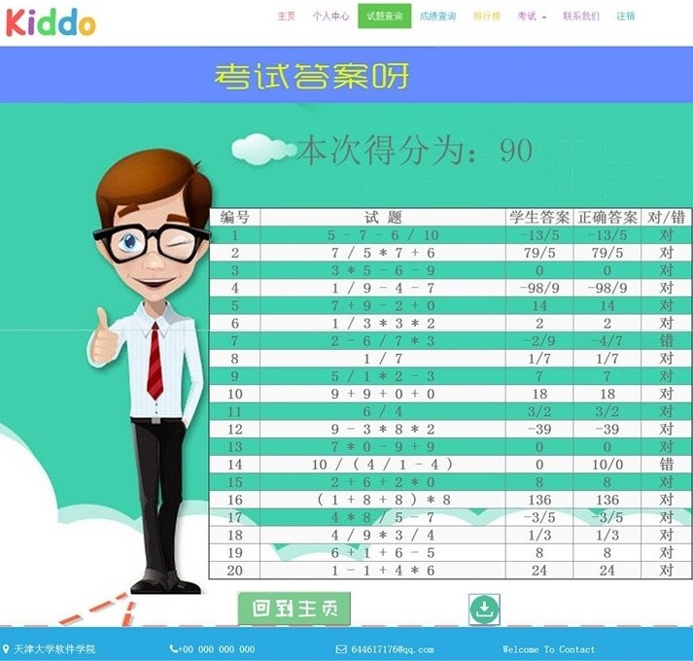
图4.3.6 提交答案

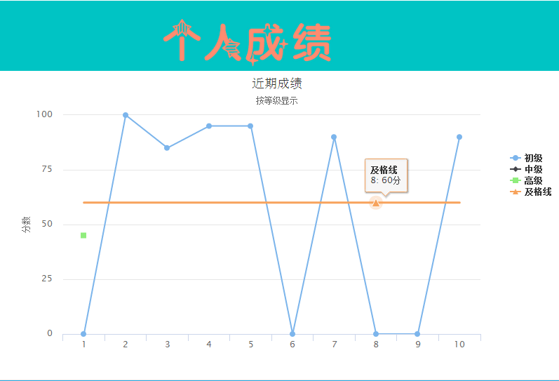
图4.3.7 个人成绩折线图

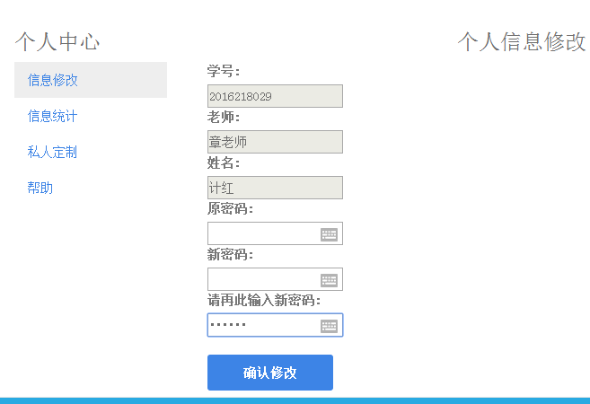
图4.3.8个人信息修改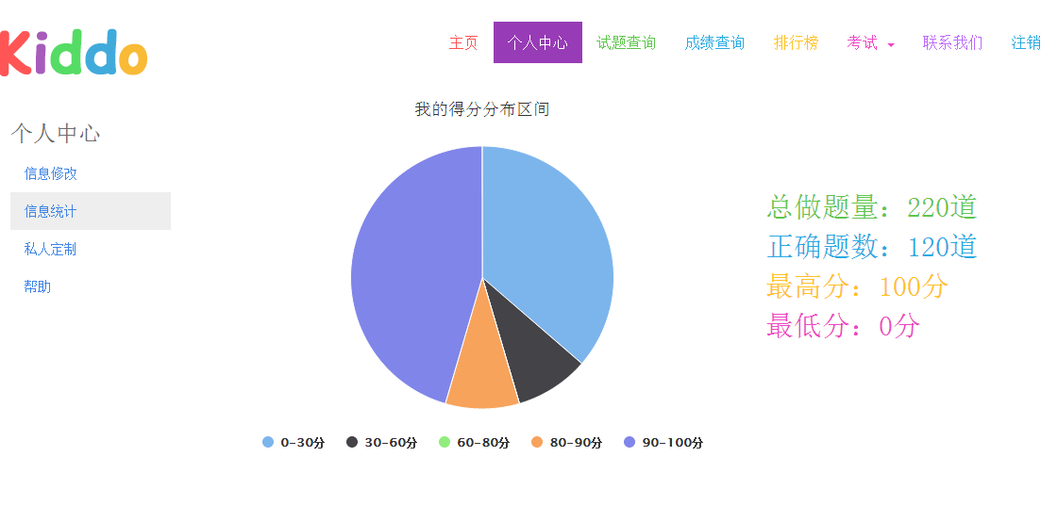
图4.3.9个人答题信息统计
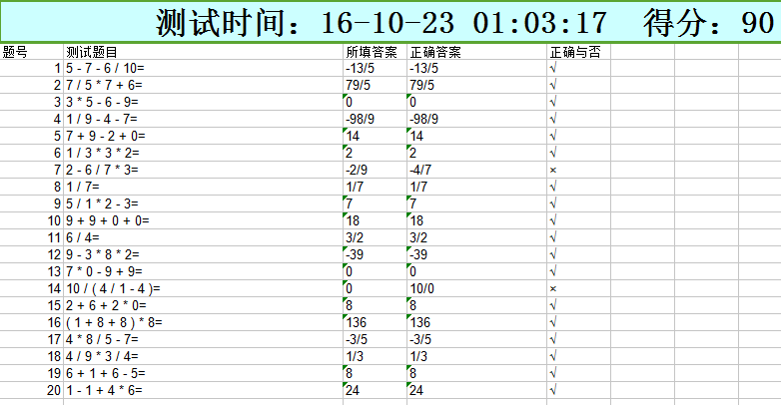
图4.3.10考试试题下载

